## 第一组

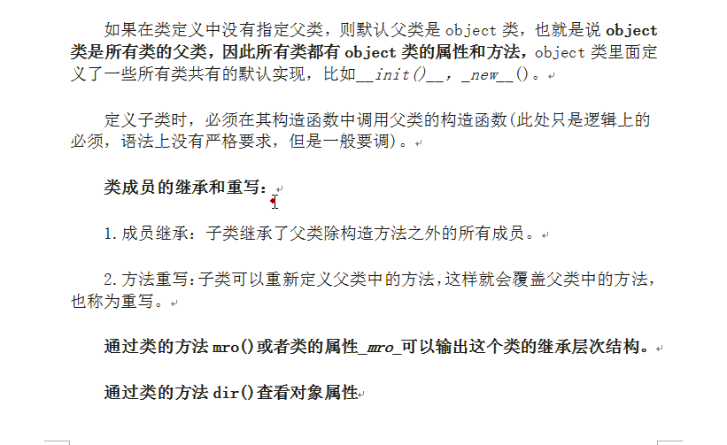

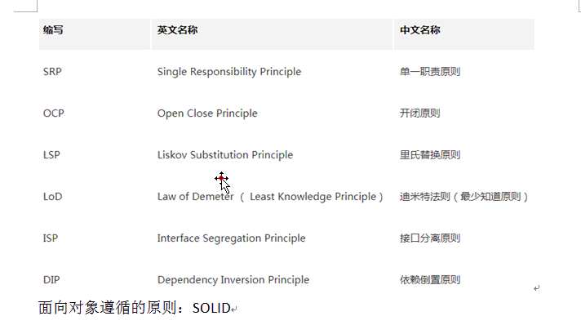

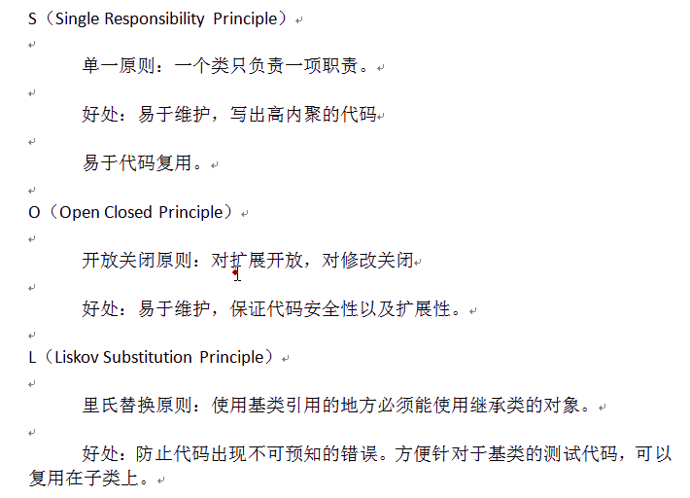

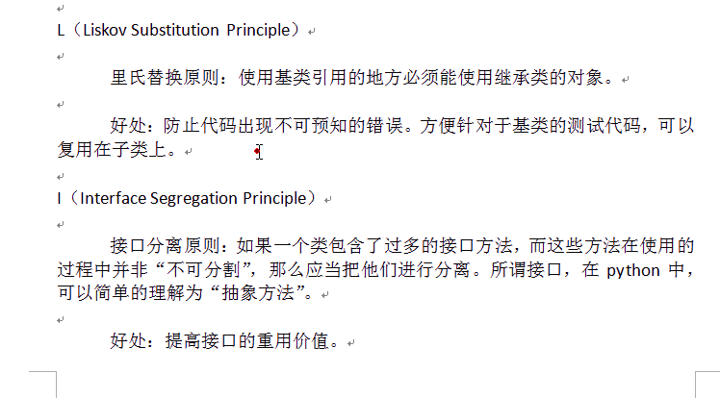

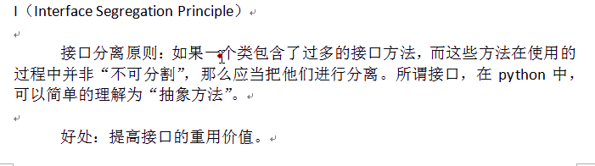

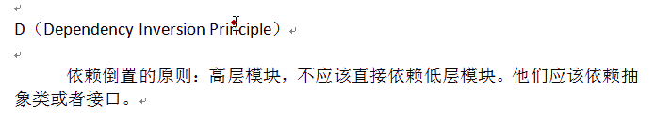

喻振兴：70 60 78

黄永帅：88 90 90

倪海丹：90 90 80

马学勤：90 80 78

钱祯： 92 90 93

戚颖盈： 90 93 87

## 第三组

多态：实现多态的关键在于方法重写。

案例：吃水果

人 动作：吃 水果：苹果 香蕉 方法：削皮，剥皮

人吃苹果，调用方法 削皮

人吃香蕉，调用方法 剥皮

沈俊： 75 90 80

张兵： 82 87.5 90

翁一强： 90 90 90

王曾曾： 80 80 80

朱锦春： 82 75 77

金立鹏： 95 95 98

王家恩： （简化修改过程） 90 93

吴国炜：93 95 93

王夏： 90 95 90

## 第二组

于海洋：90 90 90

关联： 大类是头，小类是其他器官，依赖：A类里有B类参数，要实现A必须先实现B

陈佳斌：80 80 99

张柏： 95 90

姜豪： 95

余杭： 95 97

叶海成：90 93

## 第四组

施广涵： 80 85 80

商亚明： 85 90 90

繆泽强：90 90 90

姜佳勇：60 63 54

吴经纬：99 95 93

宋海飞：90 93 90

徐俊泽：98 90 95